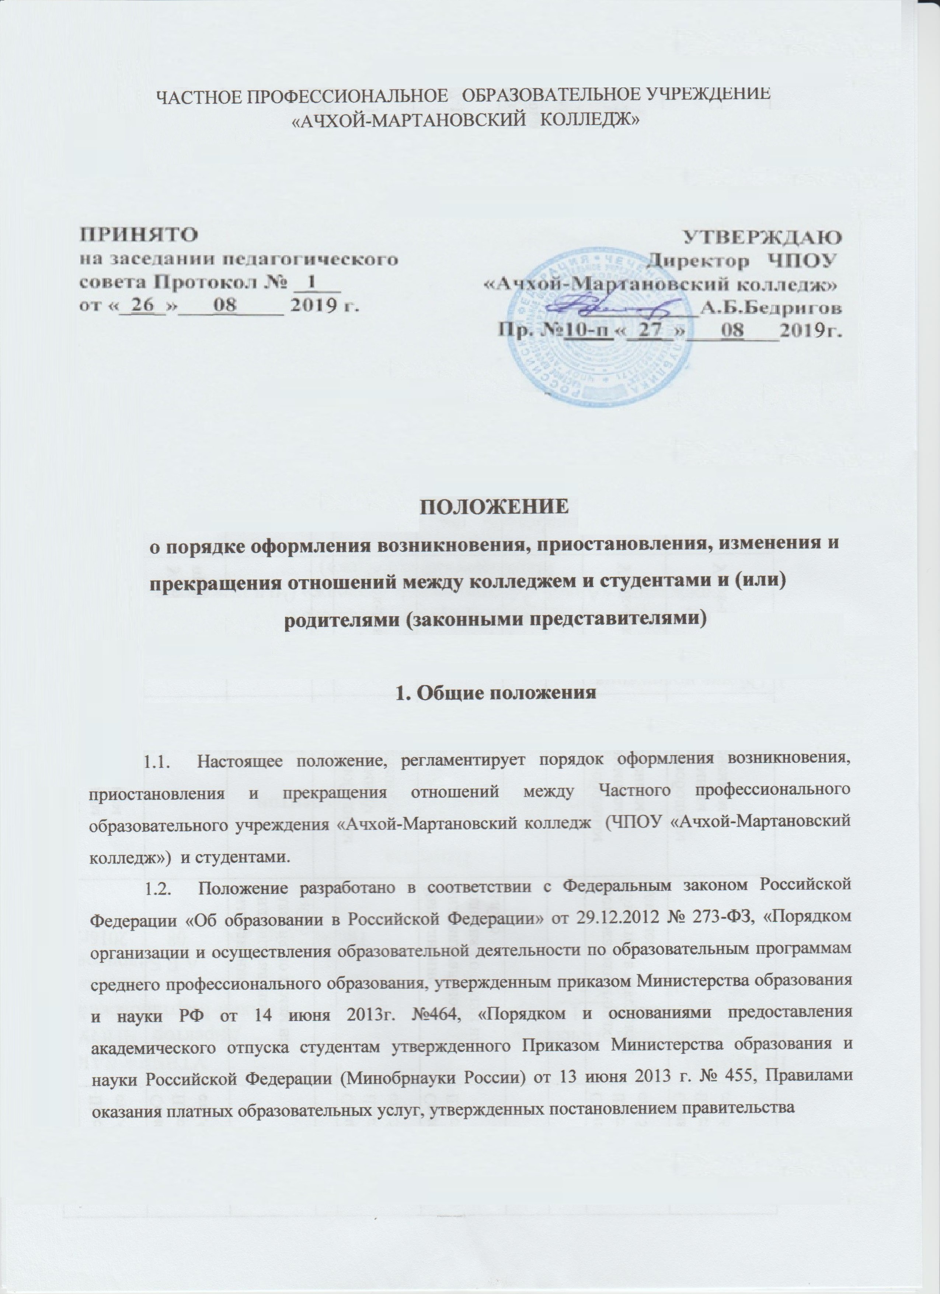
1.1Российской Федерации от 15 августа 2013 г. №706 и Уставом колледжа.
  - Под образовательными отношениями понимается освоение обучающимися (студентами) содержания образовательных программ.
  - Участники образовательных отношений – обучающиеся (студенты), родители (законные представители) несовершеннолетних студентов, педагогические работники.

2. Возникновение образовательных отношений

  - Основанием возникновения образовательных отношений является приказ директора колледжа о зачислении обучающихся (студентов).
  - В случае зачисления на обучение по образовательным программам среднего профессионального образования за счет средств физических и (или) юридических лиц, изданию приказа директора колледжа о зачислении обучающихся (студентов), предшествует заключение договора об образовании.
  - Права и обязанности обучающегося (студента), предусмотренные законодательством об образовании и локальными нормативными актами колледжа, возникают у лица, зачисленного на обучение, с даты, указанной в приказе о зачислении обучающихся (студентов).
  - Прием на обучение по дополнительным образовательным программам и программам профессионального обучения, а также на места с оплатой стоимости обучения физическими и (или) юридическими лицами проводится на условиях, определяемых локальными нормативными актами колледжа в соответствии с законодательством Российской Федерации.
  - Договор об образовании заключается в простой письменной форме между:
- 1) колледжем и лицом, зачисляемым на обучение (родителями (законными представителями) несовершеннолетнего лица);
- 2) колледжем и лицом, зачисляемым на обучение, и физическим или юридическим лицом, обязующимся оплатить обучение лица, зачисляемого на обучение.
  - В договоре об образовании указываются основные характеристики образования, в том числе вид, уровень и (или) направленность образовательной программы (часть образовательной программы определенного уровня, вида и (или) направленности), форма обучения, срок освоения образовательной программы (продолжительность обучения).
  - В договоре об образовании, заключаемом при приеме на обучение за счет средств физического и (или) юридического лица (далее - договор об оказании платных образовательных услуг), указываются полная стоимость платных образовательных услуг и порядок их оплаты.
Договор заключается в простой письменной форме и содержит следующие сведения:
а) полное наименование исполнителя - юридического лица;
б) место нахождения или место жительства исполнителя;
в) наименование или фамилия, имя, отчество (при наличии) заказчика, телефон заказчика;
г) место нахождения или место жительства заказчика;
д) фамилия, имя, отчество (при наличии) представителя исполнителя и (или) заказчика, реквизиты документа, удостоверяющего полномочия представителя исполнителя и (или) заказчика;
е) фамилия, имя, отчество (при наличии) обучающегося, его место жительства, телефон (указывается в случае оказания платных образовательных услуг в пользу обучающегося, не являющегося заказчиком по договору);
ж) права, обязанности и ответственность исполнителя, заказчика и студента;
з) полная стоимость образовательных услуг, порядок их оплаты;
и) сведения о лицензии на осуществление образовательной деятельности (наименование лицензирующего органа, номер и дата регистрации лицензии);
к) вид, уровень и (или) направленность образовательной программы (часть образовательной программы определенного уровня, вида и (или) направленности);
л) форма обучения;
м) сроки освоения образовательной программы (продолжительность обучения);
н) вид документа (при наличии), выдаваемого студенту после успешного освоения им соответствующей образовательной программы (части образовательной программы);
о) порядок изменения и расторжения договора;
п) другие необходимые сведения, связанные со спецификой оказываемых платных образовательных услуг.
  - Договор об образовании не может содержать условия, которые ограничивают права лиц, имеющих право на получение образования определенного уровня и направленности и подавших заявления о приеме на обучение (далее - поступающие), и студентов или снижают уровень предоставления им гарантий по сравнению с условиями, установленными законодательством об образовании. Если условия, ограничивающие права поступающих и обучающихся или снижающие уровень предоставления им гарантий, включены в договор, такие условия не подлежат применению.

3. Изменение и приостановление образовательных отношений
- Образовательные отношения изменяются в случае изменения условий получения обучающимся (студентом) образования по конкретной основной или дополнительной образовательной программе, повлекшего за собой изменение взаимных прав и обязанностей обучающегося (студента) и колледжа.
- Образовательные отношения могут быть изменены как по инициативе обучающегося (студента) (родителей (законных представителей) несовершеннолетнего обучающегося) по его заявлению в письменной форме, так и по инициативе колледжа.
- Основанием для изменения образовательных отношений является приказ колледжа. Если с обучающимся (студентом) (родителями (законными представителями) несовершеннолетнего обучающегося) заключен договор об образовании, приказ издается на основании внесения соответствующих изменений в такой договор.
- Права и обязанности обучающегося (студента), предусмотренные законодательством об образовании и локальными нормативными актами колледжа изменяются с даты издания приказа или с иной указанной в нем даты.
- Приостановление образовательных отношений возможно, в связи c:
- предоставлением обучающемуся (студенту) академического отпуска;
- неисполнением финансовых обязательств студентов по договору об оказании платных дополнительных образовательных услуг, предоставляемых отделением ДПО колледжа.

4. Прекращение образовательных отношений
  - Образовательные отношения прекращаются в связи с отчислением обучающегося (студента) из колледжа:
  - в связи с получением образования (завершением обучения);
  - досрочно на основании, установленные пунктом 4.2. данного раздела.
  - Образовательные отношения прекращаются в связи с отчислением обучающегося (студента) из колледжа по следующим причинам:
  - по инициативе обучающегося (студента) или родителей (законных представителей) несовершеннолетнего обучающегося (студента), в том числе в случае перевода обучающегося (студента) для продолжения освоения образовательной программы в другую организацию, осуществляющую образовательную деятельность;
  - по инициативе колледжа, в случае применения к обучающемуся (студенту) отчисления как меры дисциплинарного взыскания, в случае невыполнения обучающимсяпо профессиональной образовательной программе обязанностей по добросовестному освоению такой образовательной программы и выполнению учебного плана, а также в случае установления нарушения порядка приема в колледж, повлекшего по вине обучающегося (студента) его незаконное зачисление в колледж;
  - по инициативе колледжа договор об организации платных образовательных услуг может быть расторгнут в одностороннем порядке колледжем в случае просрочки оплаты стоимости платных образовательных услуг, а также в случае, если надлежащее исполнение обязательств по оказанию платных образовательных услуг стало невозможным вследствие действий (бездействия) обучающегося (студента);
  - по обстоятельствам, не зависящим от воли обучающегося или родителей (законных представителей) несовершеннолетнего обучающегося и колледжа, в том числе в случае ликвидации колледжа.
  - Досрочное прекращение образовательных отношений по инициативе обучающегося (студента) или родителей (законных представителей) несовершеннолетнего обучающегося не влечет за собой возникновение каких-либо дополнительных, в том числе материальных, обязательств указанного обучающегося (студента) перед колледжем.
  - Основания расторжения в одностороннем порядке колледжем договора об оказании платных образовательных услуг указываются в договоре.
  - Основанием для прекращения образовательных отношений является приказ директора колледжа, об отчислении обучающегося (студента).
  - Если с обучающимся и (или) родителями (законными представителями) несовершеннолетнего обучающегося заключен договор об оказании платных образовательных услуг, при досрочном прекращении образовательных отношений такой договор расторгается на основании приказа директора колледжа об отчислении студента из этой организации. Права и обязанности студента, предусмотренные законодательством об образовании и локальными нормативными актами колледжа, регулирующие образовательную деятельность, прекращаются с даты его отчисления из колледжа.
  - При досрочном прекращении образовательных отношений колледжа в трехдневный срок после издания приказа об отчислении студента выдает лицу, отчисленному из этой организации, справку об обучении.
  - Права и обязанности студента, предусмотренные законодательством об образовании и локальными нормативными актами колледжа прекращаются с даты его отчисления.
  - Основанием для издания приказа об отчислении по инициативе студента является личное заявление с указанием причины: перемена места жительства; перевод в другуюобразовательную организацию; состояние здоровья; нежелание продолжать учебу в связи с ошибкой в выборе профессии; в связи тяжелым материальным положением и др. Отчисление по собственному желанию производится в срок не более 10 дней после подачи студентом заявления.
  - Отчисление студента по инициативе колледжа во время болезни, каникул, академического отпуска, отпуска по беременности и родам или отпуска по уходу за ребенком не допускается.

5. Восстановление образовательных отношений
  - Лицо, отчисленное по инициативе колледжа до завершения освоения образовательной программы, имеет право на восстановление для обучения в колледж в течение пяти лет после отчисления при наличии в колледже свободных мест по образовательной программе, которую осваивал отчисленный студента, с сохранением прежних условий обучения, но не ранее завершения учебного года (семестра), в котором указанное лицо было отчислено.
  - Порядок и условия восстановления в колледж студента, отчисленного по инициативе колледжа, определяются локальным нормативным актом колледжа.

